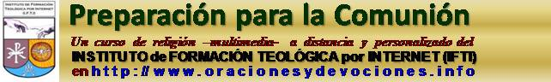
Curso de preparación para la Primera Comunión
15ta. lección

Salomón, el Rey Sabio

David gobernaba el reino de Israel desde Jerusalén, que era su capital. Tenía unos cuantos hijos, entre ellos Absalón y Salomón.

Absalón se sentía buen mozo y usaba pelo largo, como los roqueros, y a él le correspondía heredar el trono de su padre.

Pero no estaba dispuesto a esperar la muerte de David para llegar a ser rey: era muy ambicioso. Se retiró a otra ciudad de Israel llamada Hebrón y empezó a hacer política contra su padre. Por fin armó un ejército y comenzó una revolución.

David no quería pelear contra su hijo, al cual quería mucho, de manera que Absalón triunfó en la primera atropellada, tomando Jerusalén. Pero la cosa no quedaría así porque la gente era partidaria de David y la lucha siguió, ya muy encarnizada.

En la batalla decisiva se impuso el ejército de David y Absalón disparó para esconderse en un monte. Galopaba entre los árboles y la melena le flotaba al viento. Pero, en una de esas, se le enredó el pelo en unas ramas bajas y espinosas, que eran como ramas de tala. El caballo siguió viaje y Absalón quedó colgado de los pelos, pataleando en el aire.

Llegaron los soldados de David y lo mataron ahí mismo, sin pedir órdenes.

Cuando David supo que su hijo había muerto, tuvo una pena enorme y compuso unas canciones tristísimas.

Ya entrado en años murió David y Salomón fue ungido rey.

Una noche, en sueños, Dios le ofreció concederle cualquier cosa que pidiera. Salomón podía pedir lo que quisiera: oro y piedras preciosas, parejeros ganadores, otros reinos, barcos con velas de colores para hacer largos viajes, salud y vida prolongada, triunfos sobre sus enemigos... Pero Salomón no eligió nada de eso.

Después de pensarlo bien pidió lo siguiente: sabiduría y prudencia para gobernar bien su reino. A Dios le gustó el pedido de Salomón y, de yapa, le prometió salud, éxitos y riquezas.

Salomón fue un gran monarca, sus súbditos estaban encantados con él y venía gente de todas partes para escuchar sus palabras, entre esa gente vino la Reina de Saba, que era muy linda y le trajo muchos regalos.

Una mañana estaba Salomón sentado en su tribunal, resolviendo los pleitos de sus súbditos. En eso llegan dos mujeres, llorando como locas, con los pelos revueltos y arañada la cara porque se habían andado peleando. Traían con ellas dos chiquitos de meses, uno vivo y otro muerto.

La pelea era porque las dos juraban que el chico vivo era el de ella y el muerto de la otra. La cosa no parecía fácil de aclarar ya que en esa época no se tomaban las impresiones plantales a los recién nacidos ni se sabía qué era eso.

Salomón pensó un rato y mandó que viniera un vigilante. Enseguida le ordenó que agarrara al chico vivo y lo partiera por la mitad con su machete, dándole medio chico a cada mujer. A una la solución le pareció buena, pero la otra salió desesperada.

-¡No haga eso agente! -pegó el grito- . Prefiero entregar mi hijo a una mentirosa antes que verlo morir.

Salomón dijo entonces al policía:

-Pare la mano-.

Y enseguida dispuso: -Que le den el chico entero a esta mujer, porque está clarito que es la madre.

Y todos quedaron admirados por la inteligencia de Salomón.

Entre las grandes obras realizadas por Salomón, la principal fue construir el Templo de Jerusalén.

Hasta entonces, el Arca de la Alianza estaba en una carpa nomás, que era una carpa paqueta y bien arregladita pero carpa al fin. Salomón decidió que ya era hora de levantar un templo para colocarla allí. Un templo lo más magnífico que pudiera hacerse, pues aunque ninguna obra de la mano del hombre es digna de Dios, a Dios hay que darle lo mejor. Por eso las iglesias han de ser ricas y bellas.

Así lo entendió Salomón cuando alzó el Templo de Jerusalén.

Contrató un arquitecto excelente que se llamaba Irma. Las paredes fueron de piedra, las puertas de bronce y las maderas utilizadas de árboles finísimos, como la caoba, el sándalo, el abeto y el cedro del Líbano. En las proximidades del lugar donde estaría el Arca todo fue recubierto de oro y de oro eran los clavos empleados en la obra. Se trajo mármol para los pisos y los techos se decoraron con figuras en relieve.

Hubo altares para los sacrificios y fuentes para las purificaciones, pero el lugar más importante del Templo fue el Sancta Santorum, destinado al Arca de la Alianza, donde habitaría Dios. Un velo de tela riquísima separaba este recinto del resto del Templo.

Dios, sin embargo, no estaba en el Sancta Santorum del mismo modo que está en el Sagrario de nuestras iglesias, donde se halla real y verdaderamente presente. Si Salomón, pese a eso, adornó aquel sitio con tal gusto y tales materiales, podemos imaginarnos como se deben decorar los Sagrarios; qué nobles elementos hay que emplear en ellos y por qué deben ocupar en las iglesias el sitio de preferencia.

Cuando el Templo estuvo listo, se realizó una brillante ceremonia y el Arca de la Alianza fue trasladada hasta su nuevo emplazamiento. Después, Salomón hizo construir su propio palacio, que también era muy lujoso pero no tanto.

Objetivo: Destacar que Dios está verdaderamente presente en el Sagrario de las iglesias, enseñando que, al pasar frente a él, debe hacerse con cuidado una genuflexión, hincando en tierra la rodilla derecha.

Verdades del Compendio (nn 455 a 465)

CAPÍTULO SEGUNDO: «AMARÁS A TU PRÓJIMO COMO A TI MISMO»
CUARTO MANDAMIENTO: HONRARÁS A TU PADRE Y A TU MADRE (nn. 455 a 465)

- El cuarto mandamiento ordena honrar y respetar a nuestros padres,
y a todos aquellos a quienes Dios ha investido de autoridad para nuestro bien.
- Dios ha instituido la familia y le ha dotado de su constitución fundamental.
- En Cristo la familia se convierte en Iglesia doméstica,
porque es una comunidad de fe, de esperanza y de amor.
- La familia es la célula original de la sociedad humana,
y precede a cualquier reconocimiento por parte de la autoridad pública.
- Los principios y valores familiares constituyen el fundamento de la vida social.
- La sociedad tiene el deber de sostener y consolidar el matrimonio y la familia.
- Los poderes públicos deben respetar, proteger y favorecer
la verdadera naturaleza del matrimonio y de la familia, la moral pública,
los derechos de los padres, y el bienestar doméstico.
- Los hijos deben a sus padres
respeto (piedad filial),
reconocimiento,
docilidad y obediencia,
contribuyendo así, junto a las buenas relaciones entre hermanos y hermanas,
al crecimiento de la armonía y de la santidad de toda la vida familiar.
En caso de que los padres se encuentren en situación de pobreza, de enfermedad,
de soledad o de ancianidad, los hijos adultos deben prestarles ayuda moral y material.
- Los padres son los primeros responsables de la educación de sus hijos y
los primeros anunciadores de la fe.
- Tienen el deber de amar y de respetar a sus hijos como personas y como hijos de Dios,
y proveer, en cuanto sea posible, a sus necesidades materiales y espirituales,
eligiendo para ellos una escuela adecuada, y
ayudándoles con prudentes consejos en la elección de la profesión y
del estado de vida.
En especial, tienen la misión de educarlos en la fe cristiana.
- Los padres educan a sus hijos en la fe cristiana principalmente
con el ejemplo,
la oración,
la catequesis familiar y
la participación en la vida de la Iglesia.
- Los vínculos familiares no son absolutos, porque
la primera vocación del cristiano es seguir a Jesús, amándolo:
«El que ama su padre o a su madre más que a mí no es digno de mí» (Mt 10, 37).
- Los padres deben favorecer gozosamente el seguimiento de Jesús por parte de sus hijos
en todo estado de vida, también en la vida consagrada y en el ministerio sacerdotal.
- La autoridad se ejerce siempre como un servicio,
respetando los derechos fundamentales del hombre,
una justa jerarquía de valores,
las leyes,
la justicia distributiva y
el principio de subsidiaridad.
- En el ejercicio de la autoridad, debe buscarse el interés de la comunidad
antes que el propio, y,
la decisiones, deben inspirarse en la verdad sobre Dios,
sobre el hombre y sobre el mundo.
- Quienes están sometidos a las autoridades deben considerarlas como representantes de Dios,
ofreciéndoles una colaboración leal
para el buen funcionamiento de la vida pública y social.
Esto exige el amor y servicio de la patria,
el derecho y el deber del voto,
el pago de los impuestos,
la defensa del país y
el derecho a una crítica constructiva.
- El ciudadano no debe en conciencia obedecer cuando las prescripciones de la autoridad civil
se opongan a las exigencias del orden moral:
«Hay que obedecer a Dios antes que a los hombres» (Hch 5, 29).

INSTRUCCIÓN GENERAL MISAL ROMANO
INSTAURADO POR DECRETO DEL SACROSANTO CONCILIO ECUMÉNICO VATICANO II PROMULGADO POR LA AUTORIDAD DEL PAPA PABLO VI
REVISADO POR DISPOSICIÓN DEL PAPA JUAN PABLO II
11 de enero de 2000. Resumen de los nn 95 a 101

FUNCIONES DEL PUEBLO DE DIOS
En la celebración de la Misa los fieles forman la nación santa, el pueblo adquirido por Dios y el sacerdocio real, para dar gracias a Dios y ofrecer no sólo por manos del sacerdote, sino juntamente con él, la víctima inmaculada, y aprender a ofrecerse a sí mismos. Procuren, por tanto, manifestar eso por medio de un profundo sentido religioso y por la caridad hacia los hermanos que participan en la misma celebración.
Eviten, pues, toda apariencia de singularidad o división, teniendo presente que tienen un único Padre en el cielo, y por tanto, son todos hermanos entre sí.
Formen un solo cuerpo, escuchando la Palabra de Dios, tomando parte en las oraciones y en el canto, y principalmente en la común ofrenda del sacrificio y en la común participación en la mesa del Señor. Esta unidad se manifiesta perfectamente cuando los fieles observan comunitariamente los mismo gestos y posturas.
No rehusen los fieles servir con alegría al pueblo de Dios, cada vez que se les pida que desempeñen en la celebración algún determinado ministerio o función.

MINISTERIOS PECULIARES
Ministerio del acólito y del lector instituidos

El acólito es instituido para el servicio del altar y para ayudar al sacerdote y al diácono. A él le corresponde especialmente preparar el altar y los vasos sagrados y, si fuera necesario, distribuir a los fieles la Eucaristía, de la que es ministro extraordinario.
En el ministerio del altar, el acólito tiene sus partes propias, que debe ejercer.

El lector es instituido para proclamar las lecturas de la Sagrada Escritura, excepto el Evangelio. Puede también decir las intenciones de la oración universal y, en ausencia de un salmista, proclamar el salmo responsorial.
En la celebración eucarística el lector tiene un ministerio propio que sólo él debe ejercer.
Otras funciones
En ausencia de un acólito instituido, pueden servir en el altar y asistir al sacerdote y al diácono ministros laicos que pueden llevar la cruz, las velas, el incensario, el pan, el vino, el agua, y también distribuir la sagrada Comunión como ministros extraordinarios.
En ausencia de un lector instituido, se puede encomendar la proclamación de las lecturas de la Sagrada Escritura a algunos laicos que realmente sean aptos y estén diligentemente preparados para desempeñar este ministerio, de manera que los fieles al escuchar las lecturas divinas conciban en su corazón un amor suave y vivo por la Sagrada Escritura.

Tareas o deberes para los chicos

Diga si las siguientes proposiciones son verdaderas (V) o falsas (F):

Dos de los hijos de David se llamaban
Absalón y Salomón ( )
Absalón no era muy ambicioso ( )
Absalón tenía su cabello muy corto ( )

En la columna de la derecha, ponga el número
que corresponda:

1.- Salomón ( ) el Arca de la Alianza
2.-Vino a escuchar a ( ) Irma
Salomón ( ) lugar más importante del Templo
3.-Edificar un Templo
para guardar el ( ) sabiduría
4.- Arquitecto que lo ( ) la Reina de Saba
construyó
5.- Santa Sanctorum

Investigue:
Sobre el juicio de las dos mujeres que peleaban por el niño vivo. Opine sobre
la solución que le dio Salomón a este juicio.

Colorear
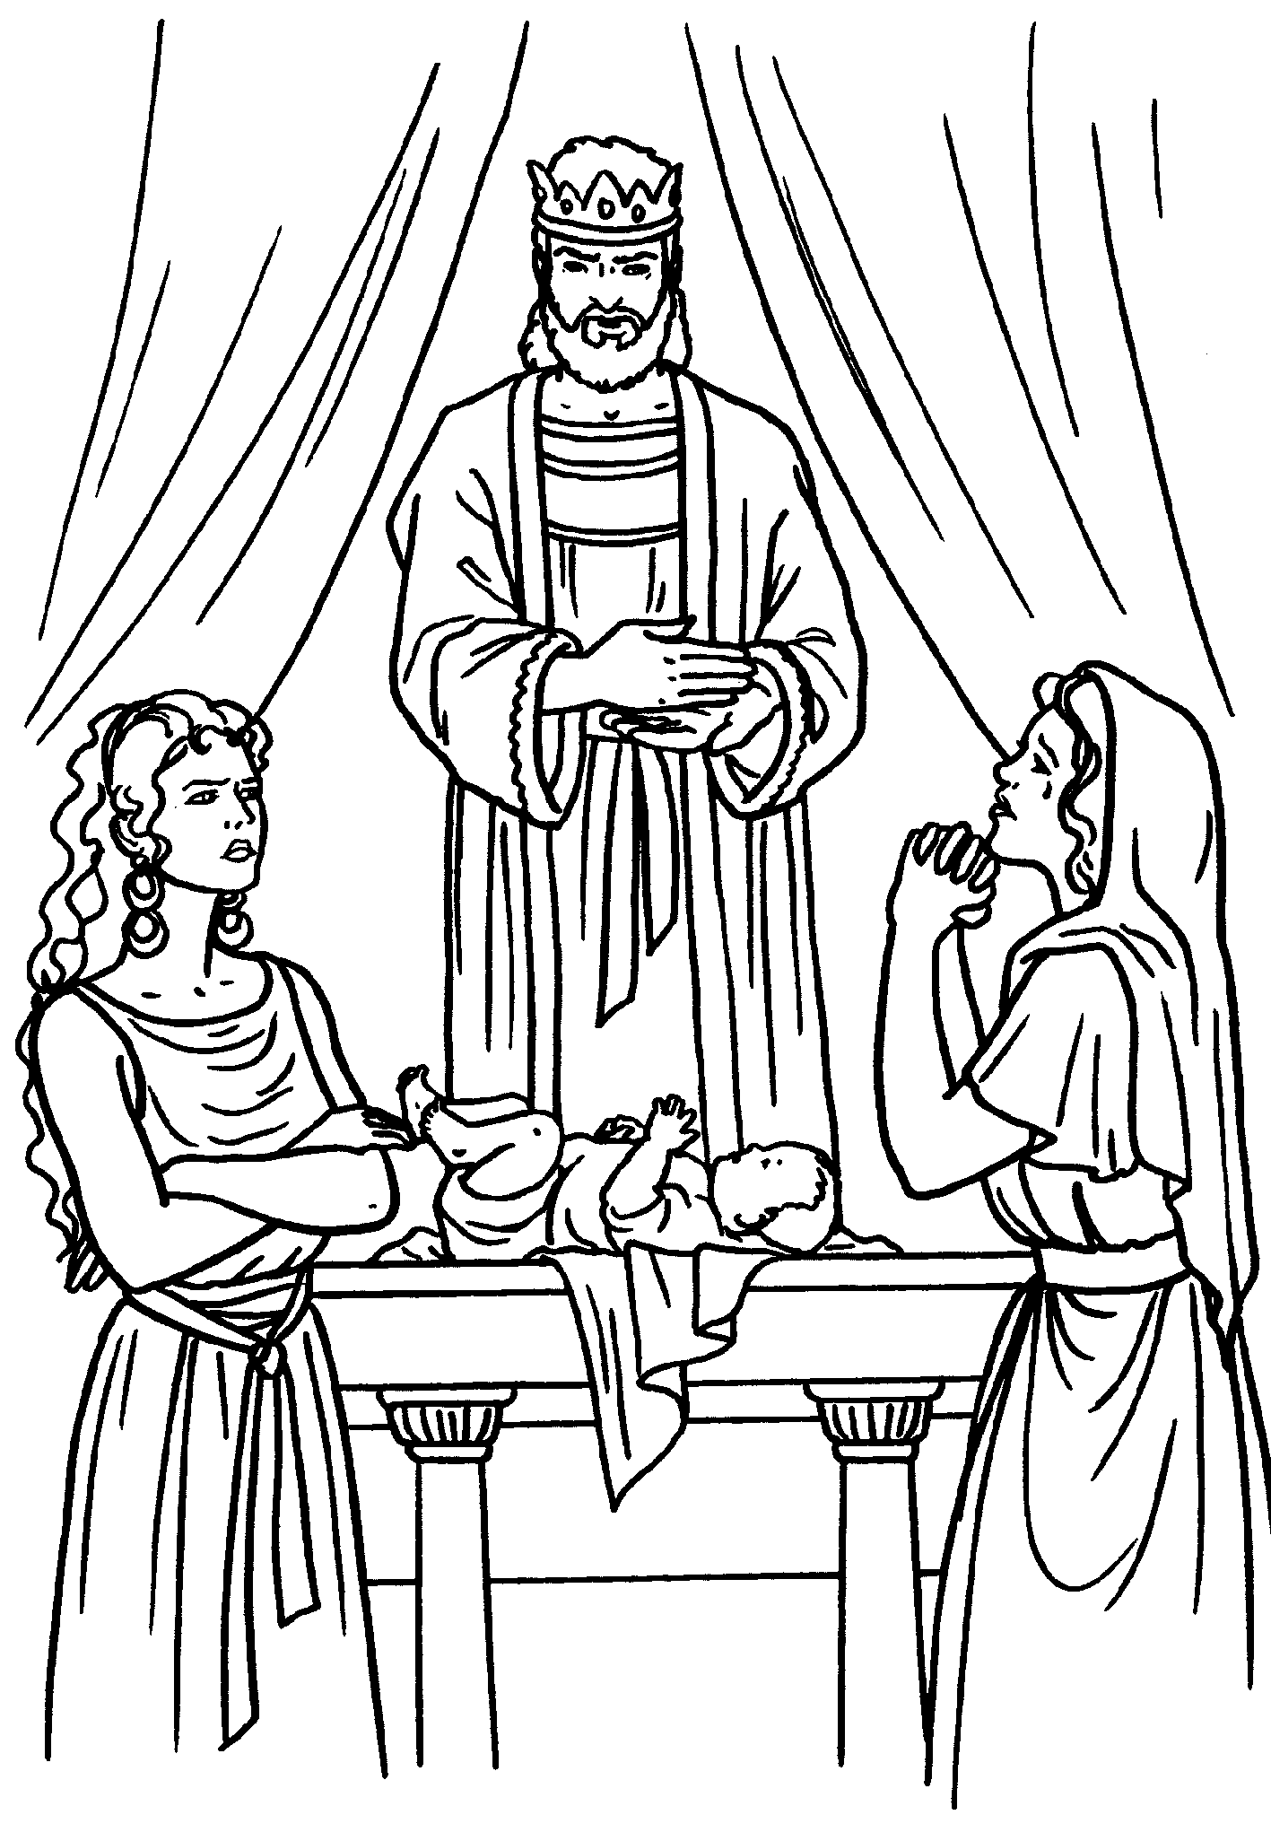

Tareas para padres y catequistas

Quienes quisieran obtener el certificado deberán comprometerse a realizar PERSONALMENTE las tareas y no deberá enviar el trabajo hecho por otro. Pueden mandarse, para su corrección, al finalizar el curso -en un archivo de Word con las tareas de todas las lecciones- a : secretariaifti@gmail.com o a juanmariagallardo@gmail.com

A.- Preguntas para los chicos

Piense y escriba preguntas -para hacer a los chicos- sobre esta lección: tres de la Historia Sagrada y dos sobre la Misa, en la IG del Misal Romano.

B.- Trabajo con el Catecismo de SS Juan Pablo II, 1992

La finalidad de este trabajo es que los padres y catequistas se familiaricen con el Catecismo. Allí encontrarán las respuestas de las preguntas. Para encontrar las respuestas, se sugiere aprovechar las referencias –al margen- del Compendio al Catecismo.

1.- Transcribir Éxodo 20,12.

2.- ¿A quienes se dirige el cuarto mandamiento?

3.- Transcribir las enseñanzas de Juan Pablo II sobre los deberes de la comunidad política para con la familia de “Familiaris consortio” 46.

4.- Transcribir Siracida 3, 2-6 y Siracida 3, 12-13.16.

5.- ¿Qué enseña “Gaudiu et spes” 75, 5 sobre abusos de la autoridad pública?

